**LAUREACI WOJEWÓDZKICH KONKURSÓW PRZEDMIOTOWYCH ZE SZKOŁY PODSTAWOWEJ W POŁAŃCU NA UROCZYSTEJ GALI W KIELCACH**

W dniu 25 kwietnia 2022 r. w sali konferencyjnej OMEGA w Centrum Kongresowym Targów Kielce odbyła się  uroczystość podsumowująca Wojewódzkie Konkursy Przedmiotowe dla uczniów szkół podstawowych województwa świętokrzyskiego w roku szkolnym 2021/2022.

W tegorocznej edycji zorganizowano 10 konkursów przedmiotowych. Spośród 13643 uczniów z całego obszaru województwa, przystępujących do udziału w eliminacjach I etapu, ostatecznie po III etapie (finałowym) uhonorowano tytułem laureata i nagrodzono 193 uczniów.

Pamiątkowe złote medale, dyplomy i zaświadczenia oraz słodkie piernikowe serca wręczali: wojewoda świętokrzyski – Pan Zbigniew Koniusz, Świętokrzyski Kurator Oświaty – Pan Kazimierz Mądzik, Świętokrzyski Wicekurator Oświaty – Pani Katarzyna Nowacka oraz Dyrektor Świętokrzyskiego Centrum Doskonalenia Nauczycieli – Pan Jacek Wołowiec.

Uczniowie Szkoły Podstawowej z Połańca w bieżącym roku szkolnym wzięli udział w dziewięciu konkursach przedmiotowych:

- do I etapu (szkolnego) przystąpiło 56 uczniów,

- do II etapu (rejonowego) zakwalifikowało się 8 uczniów,

- w III etapie (wojewódzkim) udział wzięło 5 uczniów.

Po ostatnim (III) etapie konkursowym laureatami i finalistami zostali:

* Kamila Kareta **(VIII f)** – laureatka III Wojewódzkiego Konkursu z Fizyki - opiekun naukowy: p. Małgorzata Głocka,
* Hubert Śledź (VII d) – laureat III Wojewódzkiego Konkursu z Geografii - opiekun naukowy: p. Wojciech Durma,
* Szymon Kiełb (VII f) – laureat III Wojewódzkiego Konkursu z Historii - opiekun naukowy: p. Aldona Tarnowska,
* Filip Urban (VIII b) – finalista III Wojewódzkiego Konkursu z Geografii – opiekun naukowy: p. Wiesława Trojanowska,
* Kamil Kapuściński (VIII d) – finalista III Wojewódzkiego Konkursu z Informatyki – opiekun naukowy: p. Marzena Abramczuk.

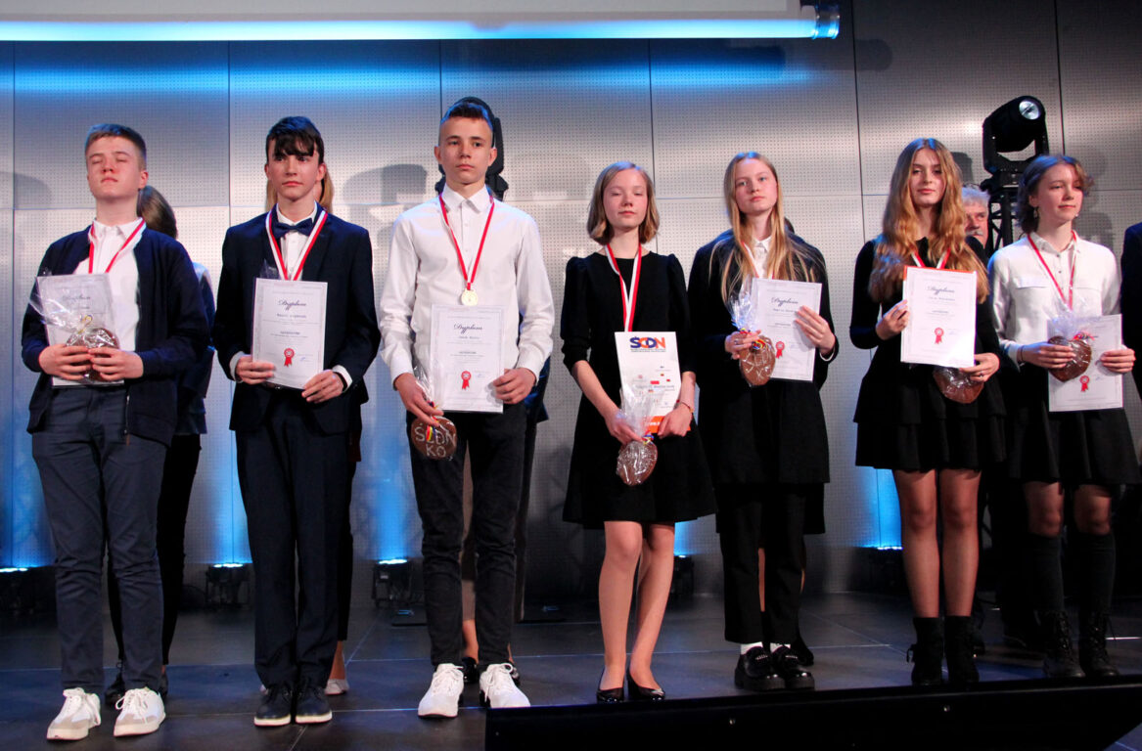

Kamila Kareta **(VIII f)** – laureatka z fizyki

(trzecia z prawej strony)

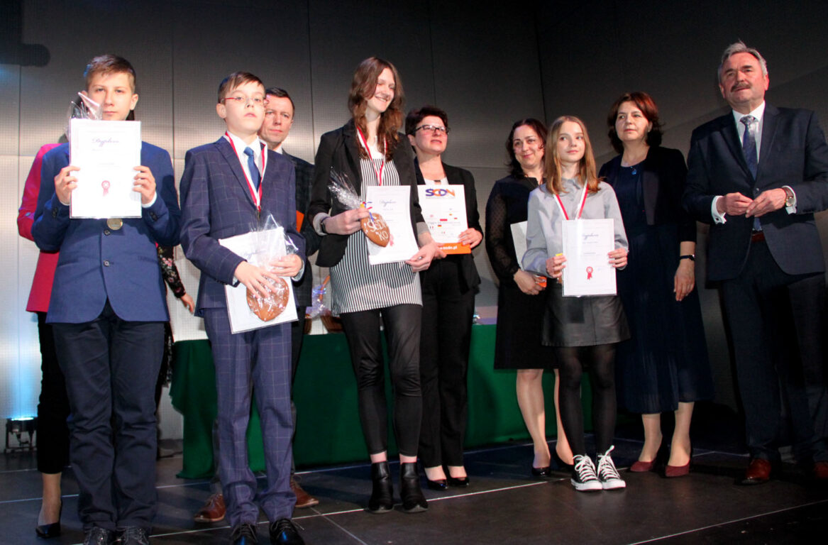

Hubert Śledź (VII d) – laureat z geografii

(drugi z lewej strony)

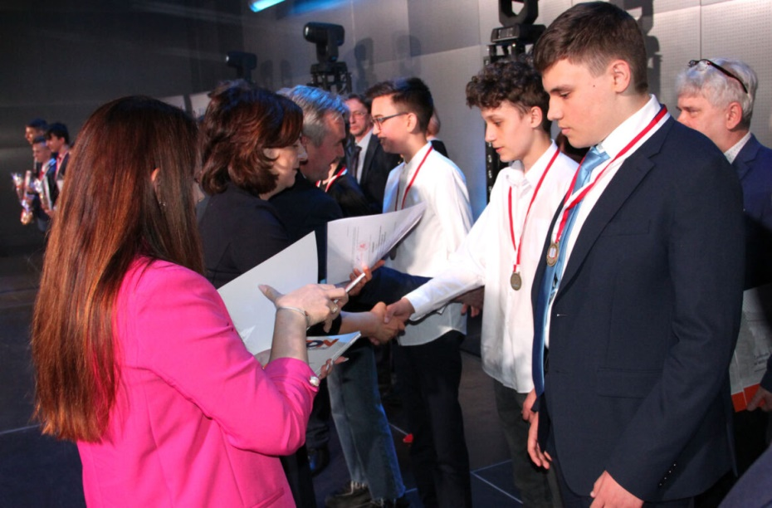

Szymon Kiełb (VII f) – laureat z historii

(trzeci z prawej strony)